Ubuntu 15.10环境下编译android6.0源码

1. 搭建编译环境
   1. 安装JDK

官网上给出的是安装open JDK8，但是当编译源码时会提示JDK版本不符，编译源码要求的是1.7版本

$ sudo apt-get update  
$ sudo apt-get install openjdk-8-jdk

将第二条命令的中的8改为数字7即可安装openjdk7.

在编译的时候可能默认的bash环境变量是jdk8可以通过命令：

sudo update-alternatives --config java

sudo update-alternatives --config javac

配置默认的java。

如果还是提示版本不符的话，使用命令：

apt-get install openjdk-7-jre 安装jre

* 1. 安装依赖库

官网给出的是ubuntu 12.04需要安装以下依赖库，测试发现ubuntu15.04依然需要安装，否则编译会报错

$ sudo apt-get install git-core gnupg flex bison gperf build-essential \  
  zip curl zlib1g-dev gcc-multilib g++-multilib libc6-dev-i386 \  
  lib32ncurses5-dev x11proto-core-dev libx11-dev lib32z-dev ccache \  
  libgl1-mesa-dev libxml2-utils xsltproc unzip

* 1. 配置USB

如果ubuntu不能识别安卓手机，可通过添加文件：/etc/udev/rules.d/51-android.rules解决。文件内容在文件51-android.txt中(需要将username替换为自己的用户名)

1. 下载源码

可以通过repo方式下载，考虑到还要翻墙和网速问题，下面给出了百度云的连接：

链接：http://pan.baidu.com/s/1hsB8X16 密码：l6x8

在linux下通过tar命令解压，然后通过md5sum命令验证md5值

1. 下载nexus5 固件驱动

如果编译过后需要装到安卓真机上，需要在编译前安装nexus 5相应的wifi等驱动。

否则或造成刷机后卡在google logo界面无法启动的情况。

下面给出android6.0、android6.1 nexus5 的相应驱动（不知道咋回事我的VPN可以访问android网站，但是点击下载连接的时候就无法访问了，最后用百度云的离线下载搞定了）：

链接：http://pan.baidu.com/s/1qYIepdi 密码：ndbo

下载后解压成为3个.sh文件，拷贝到源码根目录然后再命令行运行即可（需要接受许可条款）

1. 编译源码

在源码根目录运行命令：. build/envsetup.sh初始化编译环境

运行lunch命令会列出可以选择的编译目标

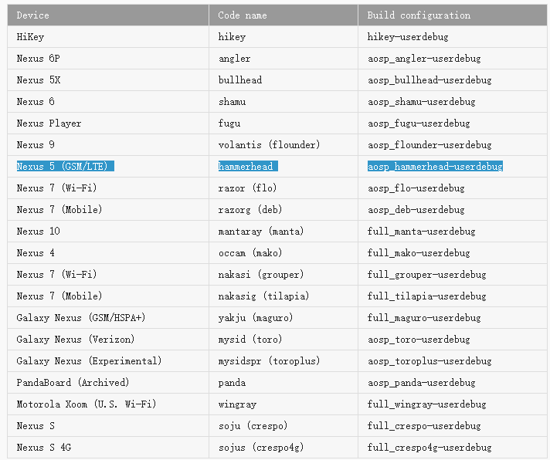

运行make –jn命令编译源码n为开启的线程数量，按照1核=2线程的原则视电脑配置决定（本机8线程编译需要3个半小时左右）

1. 安装

编译完成后会提示在out/Target。。。。目录下安装system.img文件。终端下进入此目录

运行fastboot oem unlock对设备解锁

按住手机电源键和音量-键进入bootloader模式后运行fastboot -w flashall

等待十几分钟后手机自动重启。自此android源码的编译、安装就完成了

Android手机在正常情况下和bootloader模式下的usb驱动是不一样的，如果bootloader模式无法识别手机，则需要安装bootloader模式的驱动。